
ورقة عمل
الاسم: .....................
المادة: علـــــوم

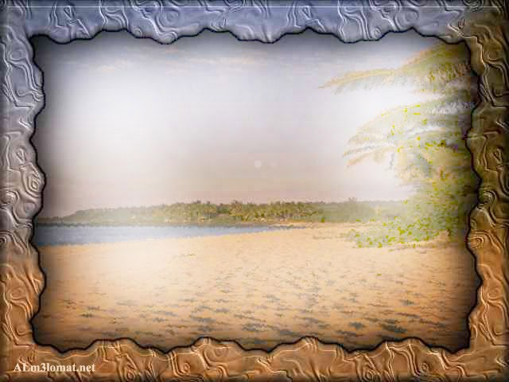

الفصل:

الصف: الخامس
الموضوع:
الطريقة العلمية

أجيب عن الأسئلة الآتية :

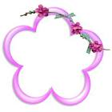
كيف تختبر الفرضية؟
1


1-....................................................................................

2-....................................................................................

3-....................................................................................


2
كيف تحلل البيـــــــــانات؟

.......................................................................
.......................................................................

ورقة عمل
الاسم: .....................
المادة: علـــــوم

الفصل /

الصف: الخامس
الموضوع:
تصنيف المخلوقات الحية

: أضع علامة صح أو خطأ امام العبارات التالية:
1

ـ تعتبر سمكة القرش من الحيوانات اللافقارية. ( )

ـ يعتبر قنديل البحر من الحيوانات الفقارية. ( )

ـ النباتات الوعائية هى نباتات تحتوى على أنابيب. ( )

ـ البكتيريا مخلوقات حية وحيدة الخلية تتكون من خلية واحدة. ( )

2

أكمل الفراغات فيما يلى:

ـ تتكون مملكة الطلائعيات من مخلوقات ........... الخلية و ............الخلايا .

ـ يصنف اليعسوب ضمن الحيوانات ...........................................

ورقة عمل
الاسم :.....................
المادة / علـــــوم

الفصل /
الصف: الخامس
الموضوع:
النباتـــــــات

1
: اختار الإجابة الصحيحة مما بين الأقواس فيما يأتى :



ـ النباتات اللاوعائية صغيرة الحجم ، وليس لها نظام .......................
( نتــــــح ــــــــ نقـــــــل ـــــــــ قطـــــع )
ـ ............... نباتات لا تنبت لها أزهار ولها بذور قاسية منها الصنوبر .
( المعراة البذور ــ المغطاة البذور ــ اللابذرية )

أذكر أهمية كلا مما يأتي؟
2

الجذور: ...................................................................
..............................................................................

اللحاء: ...................................................................
..............................................................................

الكامبيوم: ...................................................................
..............................................................................

ورقة عمل
الاسم:.....................
المادة: علـــــوم

الفصل /

الصف / الخامس
الموضوع:
التكاثـــــــــــر

: أضع علامة صح أو خطأ امام العبارات التالية:
1



ـ ينتج عن الإخصاب خلية مخصبة تحتوى على المادة الوراثية . ( )
ـ تمر النباتات بنوع من التكاثر الجنسى يسمى التكاثر الخضرى . ( )
ـ تتكاثر بعض الفطريـــــــــــات عن طريـــــــق التبــــــــــــــرعم . ( )
ـ بعض أنواع البكتيريا يمكن أن تنقسم الى خليتين كل 60 دقيقـة . ( )

2

: أذكر طرق تكاثر المخلوقات الحية لا جنسيا .


...................................................................................................................................................................................................................................................................................................................................................................

ورقة عمل
الاسم / .....................
المادة / علـــــوم

الموضوع :
دورات الحيــــاة

الفصل /

الصف / الخامس

: أذكر المقصود بكل من المصطلحات التالية :
1

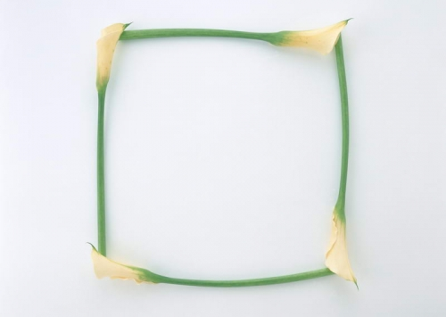
التحول الناقص ................................................................
الإخصاب الخارجى ..............................................................
الســـــــــــداة .................................................................
حبوب اللقــاح ................................................................

: كيف توفر بيوض الطيور الحماية للأجنة التى تنمو داخلها ؟
2

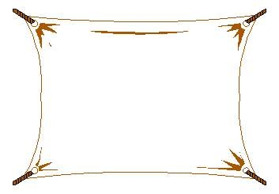
...................................................................................................................................................................................................................................................................................................................................................................

ورقة عمل
الاسم / .....................
المادة / علـــــوم

الموضوع :
العلاقات فى الأنظمة البيئية

الفصل /

الصف / الخامس

: أكمل الفراغات بكلمات مناسبة فيما يلى :
1
1

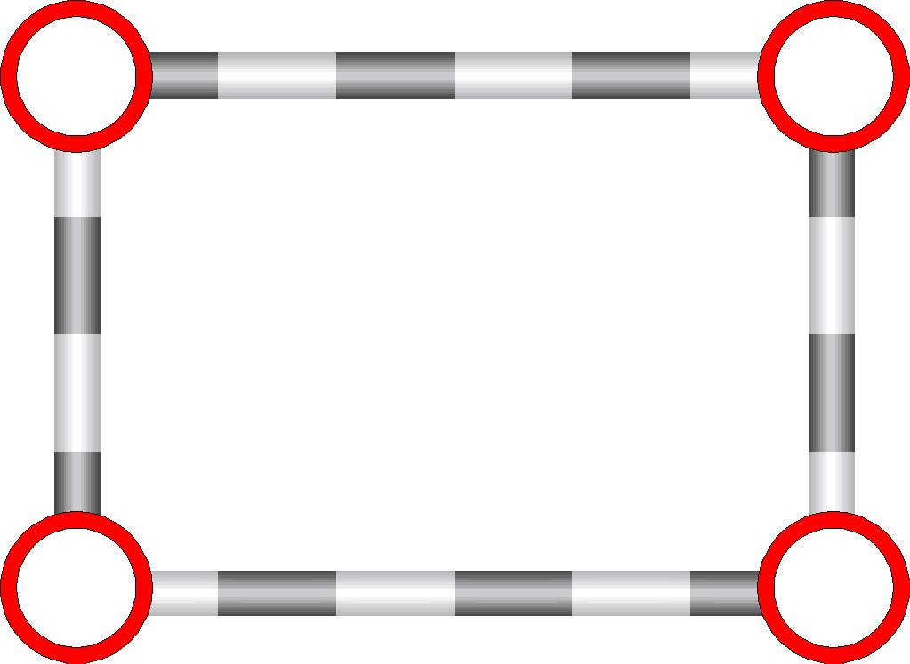
ـ تحدد العوامل الحيوية واللاحيوية .................. لكل مجموعة من المجموعات الحيوية .

ـ ....................هو أي عنصر يتحكم فى معدل نمو الجماعات الحيوية .

: أذكر أشكال العلاقات التعاونية التى تنشأ بين مخلوقين حيين.
2

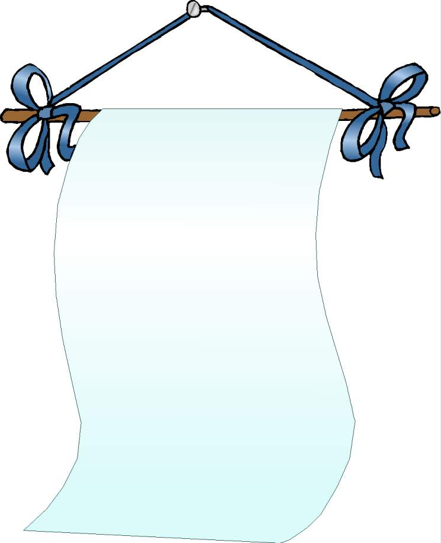
...................................................................................................................................................................................................................................................................................................................................................................

ورقة عمل
الاسم / .....................
المادة / علـــــوم

الموضوع :
التكيف والبقاء

الفصل /

الصف / الخامس

: أذكر المقصود بكل من المصطلحات التالية:
1
1

ـ التمويه هو ..........................................................
ـ التــلون هو ..........................................................
ـ التشابه هو ..........................................................

: كيف تساعد التكيفات النبات على البقاء فى بيئته ؟
2

...................................................................................................................................................................................................................................................................................................................................................................

ورقة عمل
الاسم / .....................
المادة / علـــــوم

الفصل /

الصف / الخامس
الموضوع :
الدورات فى الأنظمة البيئية

: أعرف كلا مما يأتى :

1

دورة الماء...........................................................................

التكثـــــف...........................................................................

التبخـــــر ...........................................................................

: كيف يتم إعادة تدوير المادة ؟
2

.....................................................................................................................................................................................................................................................................................................................................

ورقة عمل
الاسم / .....................
المادة / علـــــوم

الفصل /

الصف / الخامس
الموضوع :
التغيرات فى الأنظمة البيئية

:أذكر المقصود بكل من المصطلحات التالية :
1

التعاقب .......................................................................
الأنواع الرائدة ..................................................................
مجتمع الذروة.................................................................
التعاقب الثانوى ................................................................

: ما أسباب تغير النظام البيئى ؟
2

...................................................................................................................................................................................................................................................................................................................................................................

ورقة عمل
الاسم / .....................
المادة / علـــــوم

الموضوع :
معالم سطح الأرض

الفصل /

الصف / الخامس

: أضع علامة صح أو خطأ امام العبارات التالية:
1

ـ يحيط بالأرض غلاف غازى يسمى الغلاف المائى . ( )
ـ المنطقة التى تلى القشرة الأرضية تسمى الستار . ( )
ـ ينقسم الغلاف الصخرى الصلب إلى ألواح ضخمة تسمى صفائح. ( )

: رتب طبقات الأرض من الداخل الى الخارج .
2

- ...................................................
- ...................................................
- ...................................................
- ...................................................
- ...................................................
- ...................................................

0
ورقة عمل
الاسم / .....................
المادة / علـــــوم

الفصل /

الصف / الخامس
الموضوع :
العوامل المؤثرة فى سطح الأرض

: أضع علامة صح أو خطأ امام العبارات التالية:
1

ـ لا تسبب موجات التسونامى أى دمار للبنايات أو المخلوقات الحية . ( )

ـ يسمى موقع حدوث الزلزال تحت سطح الأرض بؤرة الزلزال . ( )

ـ تسمى الماجما عندما تصل إلى سطح الأرض لابة . ( )

ـ البركان فتحة فى القشرة الأرضية تخرج منها الماجما والغــــازات . ( )

2

: أكمل الفراغات فيما يلى :

ـ البراكين ثلاثة أنواع هي ................، ...................، .................

ـ يقصد بالتجوية ..................... تفتت الصخور إلى أجزاء أصغر دون حدوث تغير فى تركيبها الكيميائى .

ورقة عمل
الاسم / .....................
المادة / علـــــوم

الفصل /
الصف / الخامس
الموضوع :
الأحافير والطاقة

1
: اختار الإجابة الصحيحة مما بين الأقواس فيما يأتى :

ـ يسمى كل من الفحم الحجرى والفحم الطرى .......................
( نفط ــــــــ غاز ـــــــــ وقود أحفورى )
ـ أى الموارد التالية يعد موردا بديلا للطاقة.
( النفط ــ طاقة المياه ــ الفحم )

: أذكر المقصود بكل من :
2

الأحافير : ...................................................................
..............................................................................

موارد الطاقة المتجددة : ...................................................
..............................................................................

موارد الطاقة غير المتجددة: ..............................................
..............................................................................

ورقة عمل
الاسم / .....................
المادة / علـــــوم

الفصل /

الصف / الخامس
الموضوع :
الهــــــواء والمــــــــاء

: أضع علامة صح أو خطأ امام العبارات التالية:
1

ـ لا يوجد فى المملكة العربية السعودية محطات لمعالجة الصرف الصحى . ( )
ـ تتلوث المياه بسبب المصانع التى تلقى بالفضلات الى مصادر المياه . ( )
ـ لطبقة الأوزون دورا شديد الأهمية فى حماية المخلوقات الحية . ( )
ـ تطلق النباتات الى الغلاف الجوى فى النهار غاز النيتروجيـــــن . ( )

2

: كيف نحمى الهواء والماء من التلوث ؟

...................................................................................................................................................................................................................................................................................................................................................................

